Концепция построения систем бесперебойного и гарантированного электроснабжения
Концепция разработана Воробьевым А.А.

Содержание
- 1. Введение
- 2. Общие требования к системам бесперебойного и гарантированного электроснабжения
  - 2.1 Требования к оборудованию и подсистемам
    - 2.1.1 Постановка задачи. Технические требования к системе гарантированного энергоснабжения
    - 2.1.2 Основные положения концепции построения системы гарантированного электроcнабжения. Обоснование проектных решений
    - 2.1.3 Типовая функциональная схема СГЭ здания Заказчика
  - 2.2 Источники бесперебойного питания
    - 2.2.1 ИБП двойного преобразования. Общая информация
    - 2.2.2 Расчетные данные
  - 2.3 Дизель-генераторные станции
    - 2.3.1 ДГУ производства фирмы Wilson
    - 2.3.2 Описание функционирования СГЭ в различных режимах
  - 2.4 Системы дистанционного контроля. Средства мониторинга СГЭ. Интерфейсы с информационными комплексами Заказчика.
    - 2.4.1 Программное обеспечение и информационные интерфейсы СГЭ
    - 2.4.2 Условия функционирования оборудования
  - 2.5 Регламент обслуживания. Гарантийные обязательства
- 3. Заключение
Список сокращений
- СГЭ - система гарантированного энергоснабжения
- ПКЭ - показатели качества электроэнергии
- ВРУ - вводное распределительное устройство
- ГРЩ - главный распределительный щит
- РЩ - распределительный щит
- РШ ЛВС - распределительный шкаф локальной вычислительной сети
- ОС - операционная система
- ПО - программное обеспечение
- ИБП - источник бесперебойного питания
- ДГУ - дизельная генераторная установка
- БУ КН - блок управления и коммутации нагрузки

Введение
Для электрических сетей общего назначения Российской Федерации характерно низкое качество электрической энергии - отключения, высокочастотный шум, отклонения частоты, провалы напряжения и др. Согласно заключению Государственного центра метрологического обеспечения в области электромагнитной совместимости (ГЦМО ЭМС), требования ГОСТ 13109-87 к показателям качества электрической энергии (ПКЭ) энергоснабжающими и энергораспределяющими организациями, как правило, не выполняются. Кроме того, требования по качеству электроэнергии, установленные в ГОСТ, зачастую недостаточно высоки в отношении современного телекоммуникационного оборудования.
Очевидно, что подключение к реально существующим электрическим сетям высокотехнологического оборудования, чувствительного к ухудшению качества электрической энергии (компьютеров, активного оборудования вычислительных сетей, телекоммуникационной аппаратуры, банковского и офисного оборудования), связано не только с повышенным риском нарушения функционирования, но и выхода данного оборудования из строя.
В этих условиях установка статических источников бесперебойного питания (ИБП), работающих в режиме "on-line" (двойного преобразования), как средства получения электроэнергии требуемого качества, является необходимой предпосылкой обеспечения устойчивой работы компьютерного и телекоммуникационного оборудования. Кроме того, для современного оборудования характерно применение импульсных блоков питания с нелинейным характером потребления. Использование мощных трехфазных ИБП с двойным преобразованием для питания такого рода оборудования является оптимальным, поскольку позволяет избежать перегрузок нейтральных кабелей входных электросетей и оборудования трансформаторных подстанций.
Мощные ИБП структуры "on-line" являются основой построения систем гарантированного энергоснабжения (СГЭ) и обеспечивают качественную работу подключенной к ним нагрузки как в штатном режиме (при наличии электропитания на входе), так и в автономном режиме (при отключении входной сети электропитания) за счет энергии, накопленной в аккумуляторных батареях. Как правило, такие системы проектируются для работы в автономном режиме в течение промежутка времени от нескольких минут до нескольких часов. При необходимости обеспечения работы подключенной нагрузки в течение более длительного времени в качестве резервного источника энергии в комплекс включаются автономные электрогенераторные установки, построенные на базе двигателей внутреннего сгорания (как правило, дизельных).
Необходимым результатом, достигаемым при реализации СГЭ, можно считать обеспечение возможности функционирования ответственного оборудования Заказчика при отказе стационарного ввода (вводов) электропитания в течение времени, достаточного для переключения на резервный источник электропитания или нормального завершения основных рабочих процессов в компьютерных сетях.
Целью разработки системы гарантированного энергоснабжения (СГЭ) является обеспечение высококачественного бесперебойного электропитания ответственных потребителей учреждения банковского типа (далее - Заказчик) как в нормальных условиях, так и в случаях нарушения штатного энергоснабжения вследствие аварий или ухудшения его качества в условиях промышленных или иных помех.

Основные положения концепции построения системы гарантированного электроcнабжения. Обоснование проектных решений
Построение систем гарантированного энергоснабжения для комплекса потребителей, территориально расположенных более чем на одном этаже, и, тем более, в нескольких зданиях, может производиться по различным схемам.
В настоящее время наибольшее распространение получили две основные структуры СГЭ - централизованная и распределенная (локализованная). Централизованная система содержит один ИБП, к которому подключены все ответственные потребители. В распределенной системе каждый потребитель (или группа локальных потребителей) запитывается от отдельно-го (локального) ИБП.
Распределенная структура СГЭ.
Обобщенная схема системы гарантированного энергоснабжения, построенной по централизованной схеме, изображена на Рис. 0-1.
Основным преимуществом такой системы является возможность ее реализации без переделки сетевой разводки, особенно при использовании "розеточных" ИБП, простота наращивания или изменения конфигурации.
При отказе одного из ИБП происходит отключение только части системы, и, при наличии одного аппарата в "холодном" резерве, последствия отказа могут быть устранены в течение нескольких минут. Другим важным преимуществом этой системы может быть также то, что при соответствующем выборе типов ИБП для их размещения не потребуется выделения специальных помещений.
Недостатком распределенной системы является неэффективное использование ресурсов аккумуляторных батарей из-за невозможности обеспечения одинаковой нагрузки для всех ИБП. Время автономной работы всей системы определяется наиболее нагруженным аппаратом с наиболее разряженными при предыдущих отключениях питания батареями, при этом время автономной работы не может быть увеличено отключением нагрузки от других ИБП. Другим существенным недостатком этой системы является ее низкая устойчивость при перегрузках, вызванных ошибочным подключением дополнительной нагрузки или коротким замыканием. Повышенная чувствительность к перегрузкам обусловлена тем, что запас мощности локальных ИБП может быть сравним с пусковой мощностью не только кондиционера или пылесоса (5..10 кВт), но и лазерного принтера или ксерокопировального аппарата (2..5 кВт) и даже цветного монитора с экраном размером 19-21 дюйм с петлей размагничивания (1..2 кВт).

Общие требования к системам бесперебойного и гарантированного электроснабжения
В данном разделе представлены материалы, отражающие основные подходы и технические решения по обеспечению гарантированным и бесперебойным электропитанием ответственных потребителей в части проектирования систем гарантированного энергоснабжения.
Рассмотрены постановка задачи и основные требования к СГЭ, изложены основные положения современных концепций построения систем энергоснабжения ответственных объектов, обоснованы выбранные принципиальные схемы и модели оборудования, приведены технические и эксплуатационные характеристики применяемого оборудования.
Рассмотрены основные режимы работы отдельных компонентов и комплекса технических средств, а также общие и специальные требования к другому оборудованию, материалам и помещениям. Реализация СГЭ в соответствии с рассмотренными принципами отвечает требованиям Заказчика и самым современным мировым стандартам в области систем жизнеобеспечения и энергоснабжения.
В качестве примера оборудования для СГЭ рассмотрено применение ИБП и ДГУ ведущих фирм-производителей (Powerware, Wilson), которое соответствует самым жестким стандартам в данных отраслях и позволяет построить СГЭ повышенной надежности.

Постановка задачи. Технические требования к системе гарантированного энергоснабжения
Электропотребители Заказчика, требующие подключения к защищенной электросети, как правило, разделяются на следующие основные группы:
- оборудование локальной вычислительной сети (ПЭВМ, активное сетевое оборудование);
- системы связи (АТС), комплексы спец.связи;
- технические средства спутниковой сети передачи данных;
- система аварийного освещения;
- системы кондиционирования и вентиляции технологических помещений;
- системы пожарной и охранной сигнализации;
- медицинское оборудование.
Параметры электрической сети на выходе систем электропитания, устанавливаемых в рамках СГЭ, должны соответствовать техническим требованиям по эксплуатации вычислительной техники и другого электронного оборудования Заказчика.
Система должна обеспечивать функцию оповещения персонала о возникающих аварийных ситуациях в системах электропитания. Автоматическое закрытие информационной системы Заказчика с гарантированным сохранением целостности данных производится при невозможности длительного обеспечения автономной работы потребителей.
При длительных перерывах в электроснабжении и необходимости продолжения работы оборудования свыше минимального срока энергоснабжение должно производиться от автономной дизель-генераторной установки (установок) с сохранением высоких качественных параметров электросети на выходе СГЭ. Включение и выключение генераторной установки должно производиться в автоматическом режиме с возможностью аварийного перехода на ручное управление.
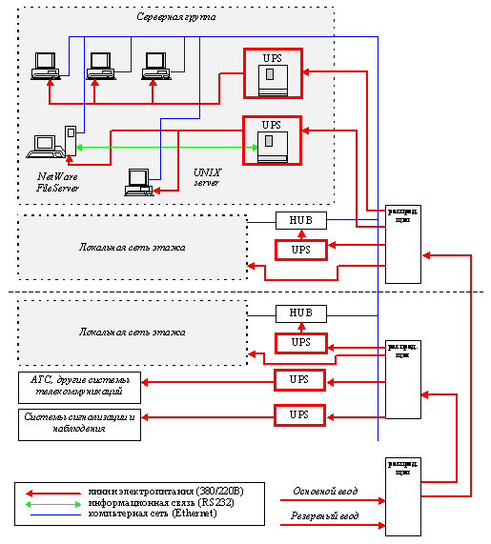
Рис. 0-1 Обобщенная схема распределенной СГЭ.
Другой существенный недостаток распределенной СГЭ имеет место при использовании большого количества однофазных ИБП. Как уже отмечалось выше, значительная часть современного компьютерного и телекоммуникационного оборудования имеет блоки питания, характеризующиеся нелинейным характером потребления (cos =0.7 .. 0.8). При подключении нескольких подобных потребителей к однофазной сети (с рабочим напряжением 220 В), являющейся составной частью трехфазной сети энергоснабжения (рабочее напряжение 380 В), в нейтральном проводнике возникают токи, пиковые значения которых могут превосходить значения токов в фазных проводниках. С учетом того факта, что электрические сети в нашей стране выполняются с нейтральным проводником меньшего (по сравнению с фазным) сечения, неизбежны перегрузки и возникновение помех в нейтрали, которые приводят к снижению надежности сети электропитания.
Повышение надежности электропитания возможно при прокладке кабельных сетей с большим (в 1.5 .. 1.7 раза) сечением нейтрального проводника по сравнению с фазными проводниками. К сожалению, такие работы в части городских сетей энергоснабжения, как правило, чрезвычайно затруднены.

Централизованная структура СГЭ.
Преимущества этой системы (Рис. 0-2) определяются концентрацией запаса мощности и емкости батарей. Такая система менее чувствительна к локальным перегрузкам и даже выдерживает короткие замыкания, переходное сопротивление которых превышает некоторую величину, определяемую запасом выходной мощности ИБП. Увеличение времени автономности достигается простым отключением менее ответственных потребителей.
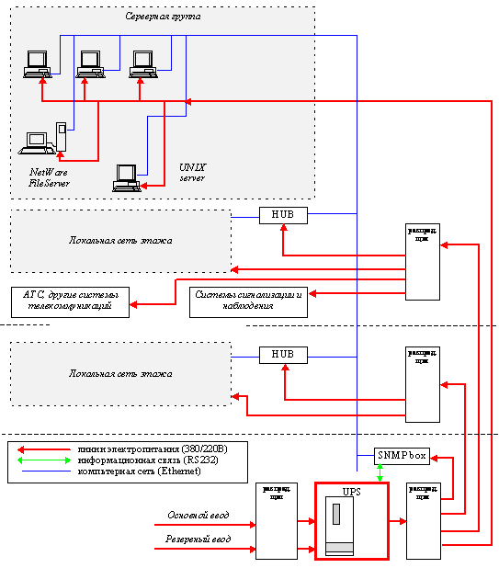
Рис. 0-2 Обобщенная схема централизованной СГЭ.
Другим преимуществом централизованной СГЭ, построенной на базе мощного трехфазного ИБП, является исключение перегрузок нейтрального проводника на входе ИБП, что повышает надежность всей сети электропитания, и, что существенно, не требует проведения работ по перекладке кабельных линий, по которым осуществляется энергоснабжение здания.
Недостатком централизованной системы является более высокая по сравнению с распределенной системой вероятность локального отказа, выражающегося в обесточивании потребителей из-за неисправности разветвленной выходной сети электропитания или выхода из строя (связанного с возникновением короткого замыкания в цепи питания) одного из потребителей.
Стоимость аппаратных средств централизованной системы при равной мощности и одинаковых схемотехнических решениях ИБП, естественно, ниже по сравнению с распределенной системой, однако при выборе данной структуры СГЭ необходимо учитывать стоимость возможной переделки сети электропитания в случае реконструкции действующей системы, а также необходимость выделения специального помещения и квалифицированного персонала.
В чистом виде каждая из рассмотренных систем применяется достаточно редко. Использование централизованной системы целесообразно при концентрации оборудования, выполняющего единую задачу и состоящего из компонентов одного класса надежности и одинаковых по характеристикам энергопотребления. Такие системы применяются, как правило, в издательских комплексах, крупных центрах спутниковой связи и т. п. Типичными для распределенной системы являются такие административные учреждения (мэрия, министерство), в которых большое число персональных ЭВМ работают в режиме независимых рабочих станций, зачастую без объединения их в локальную вычислительную сеть.
Для устранения недостатков каждой из систем на практике применяют двухуровневую систему, которая представляет собой комбинацию централизованной и распределенной системы (см. Рис. 0-3). Задача оптимизации такой системы с точки зрения мощности и стоимости оборудования состоит в определении наиболее ответственных потребителей и минимизации числа групп потребителей путем соответствующего конфигурирования локальной вычислительной сети.
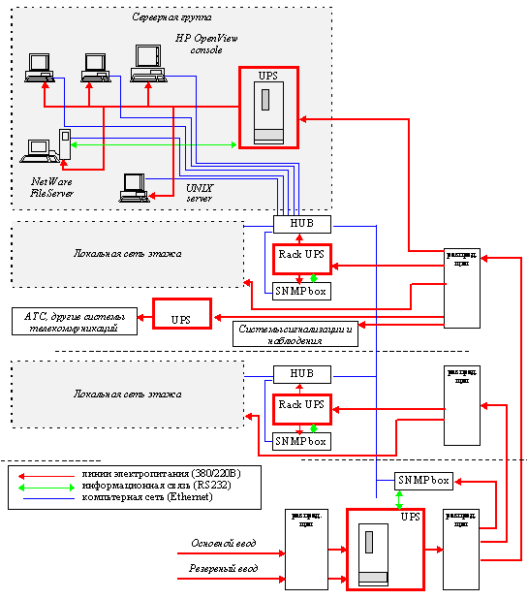
Рис. 0-3 Обобщенная схема двухуровневой СГЭ.
При выборе двухуровневой структуры, кроме установки одного ИБП большой мощности (или комплекса параллельно функционирующих ИБП, расположенных в одном месте - как правило, вблизи электрического ввода в здание), отдельные наиболее ответственные потребители защищаются с помощью локальных ИБП меньшей мощности. Целью такого резервирования является защита такого оборудования, как, например, файловые серверы и наиболее ответственные рабочие станции управления ЛВС, коммуникационное оборудование, системы связи от обесточивания вследствие аварий кабельной сети внутри здания, вызванных локальными повреждениями, короткими замыканиями или перегрузками (в том числе сети чистого электропитания, подключенной к основному ИБП).
При выборе любого из вариантов построения системы гарантированного энергоснабжения на базе ИБП при необходимости обеспечения длительной работы в автономном режиме (т.е. при отключении входной электросети) такой комплекс дополняется одной или несколькими дизельными генераторными установками (ДГУ) для обеспечения длительной автономной работы (в течение десятков часов и более). Такие генераторы комплектуются системой автоматического запуска и глушения с коммутацией нагрузки и могут быть дополнительно снабжены пультами удаленного управления и контроля. Диаграмма функционирования комплекса в случае аварийного отключения и последующего восстановления основного электропитания пока-зана на Рис. 0-4.
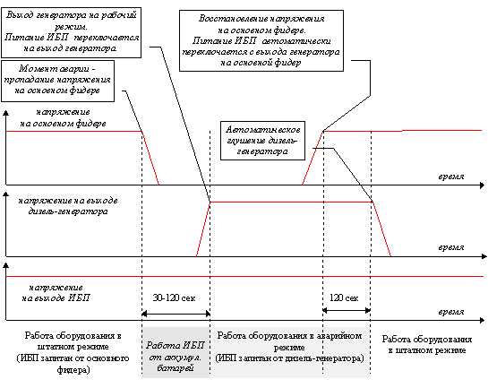
Рис. 0-4 Временная диаграмма работы комплекса ИБП - ДГУ.
При определении мощности и количества генераторных установок необходимо принимать во внимание мощность подключаемой нагрузки, а также возможность установки достаточно крупногабаритного оборудования в здании или в непосредственной близости от него (на охраняемой территории). Генераторная установка может быть выполнена в шумозащитном кожухе или всепогодном контейнере.
При подключении нескольких генераторов на общую нагрузку устанавливается специальный блок управления и синхронизации для параллельного комплекса ДГУ.

Типовая функциональная схема СГЭ здания Заказчика
Функциональная схема типовой СГЭ для здания Заказчика показана на Рис. 0-5. На схеме изображены основные линии энергоснабжения, выделены технологические и бытовые потребители (общее освещение, сеть электрических розеток для подключения бытовых электроприборов), технические средства и линии энергоснабжения, входящие в состав СГЭ.
Энергопотребители СГЭ целесообразно разделить на две группы:
- К первой группе относят оборудование, требующее электропитания со стабильно высокими показателями качества электроэнергии, а также не допускающие (по условиям технологического цикла) перерывов в электропитании. В эту группу потребителей входит все компьютерное оборудование, системы связи, активное сетевое оборудование, аппаратура видеонаблюдения, сигнализации, медицинское оборудование. На схемах эта группа обозначена "Потребители СГЭ - "А"". Потребители этой группы подключаются к выходу ИБП.
- Вторая группа содержит оборудование, подключаемое непосредственно к выходу ДГУ, не требующее стабильно высоких качественных показателей качества электроэнергии и допускающее кратковременный перерыв (30-120 сек.) в электропитании. Эта группа потребителей включает в себя системы аварийного освещения, а также оборудование кондиционирования помещения для размещения комплекса ИБП. На схемах эта группа обозначена "Потребители СГЭ - "В"". Также в эту группу включаются такие системы, как например, комплекс средств охраны, сигнализации и другое оборудование, защищенное локальными ИБП.
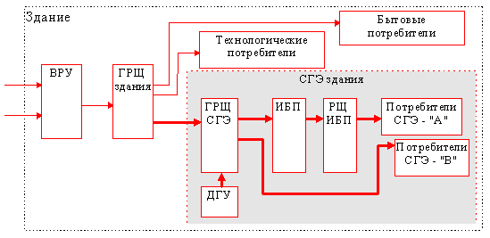
Рис. 0-5 Функциональная схема СГЭ здания.
Выделение в рамках СГЭ двух групп потребителей, подключаемых к источникам электропитания различного типа (ИБП и ДГУ) позволяет достичь следующих результатов:
- Исключение из группы "А" таких потребителей, как системы кондиционирования и аварийное освещение позволяет снизить нагрузку на ИБП, что, в свою очередь, увеличивает время автономной работы ИБП в аварийном режиме и дает возможность использовать ИБП меньшей мощности.
- При такой схеме подключения ИБП осуществляет гальваническую развязку между сетями электропитания компьютерного и коммуникационного оборудования и сетью электропитания технологического оборудования (в частности, системы кондиционирования). Это позволяет значительно снизить уровень помех в сети защищенного электропитания при включении и выключении оборудования, характеризующегося нелинейным характером и большими пусковыми значениями тока потребления.
2.1.3.1 Обеспечение надежности работы СГЭ. Специальные требования к оборудованию СГЭ.
В рассматриваемом проекте СГЭ повышение надежности достигается за счет использования каскадной структуры СГЭ и параллельного комплекса ИБП на базовом уровне защиты. Сущность и преимущества каскадной схемы были рассмотрены выше.
Решения по построению параллельного комплекса ИБП, предлагаемые фирмой Powerware, являются уникальными в секторе мощных ИБП в мире и заключаются в следующем:
- возможно объединение до 8 аппаратов в параллель модели, таким образом, общая выходная мощность комплекса может достигать 5 мВА (8 блоков по 625 кВА каждый);
- Конструктивно параллельная система состоит из 2-4 системных блоков и шкафа параллельной работы, объединяющий выходы ИБП. Система работает по уникальному алгоритму равноправного управления "HotSync" запатентованному "POWERWARE", а не в режиме "Master-Slave", как у остальных производителей ИБП.
Уникальность этой технологии заключается в отсутствии сигнальных или интерфейсных связей между ИБП при параллельном включении источников. Это значительно повышает надежность системы, удешевляет и упрощает ее инсталляцию.
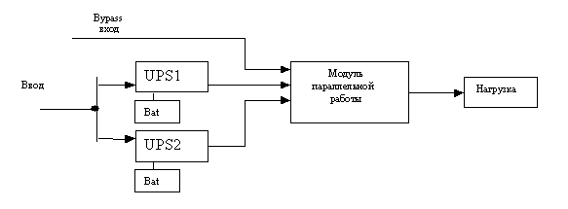
Рис. 0-6 Модульная и централизованная схемы построения СГЭ.
Объединение нескольких блоков ИБП в параллельный комплекс, как правило, имеет целью решение следующих задач:
- После установки одного блока СГЭ определенной мощности увеличивается количество технических систем, требующих защищенного питания. Как следствие, необходимо увеличить мощность СГЭ, что достигается подключением еще одного блока ИБП такой же мощности. Все ИБП в таком комплексе работают параллельно на общую нагрузку, увеличивая выходную мощность.
- По техническим условиям эксплуатации оборудования необходимо гарантировать его энергоснабжение даже в случае отказа одного из блоков ИБП. В таком случае необходимо построить параллельный комплекс по схеме с горячим аппаратным резервированием (избыточностью). Такая схема позволяет также производить техническое обслуживание и ремонт любого блока ИБП не только без отключения нагрузки, но и с сохранением стабильно высоких показателей качества электроэнергии на выходе комплекса (см. функциональные схемы на Рис. 0-7).
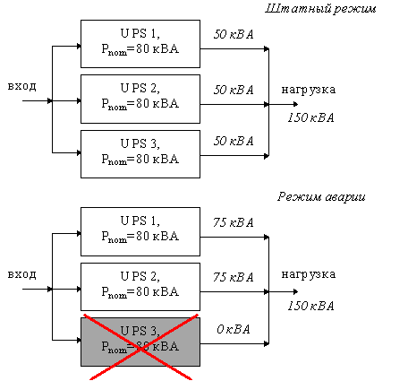
Рис. 0-7 Диаграммы функционирования параллельных комплексов ИБП.
Сравнение статистических характеристик надежности параллельных комплексов, построенных по централизованному и модульному принципу, показывает следующее:
- наличие резервного ввода (с такой же надежностью, что и основной ввод) существенно повышает надежность комплекса в целом. Однако, необходимо иметь в виду, что при подключении нагрузки к резервному вводу ее питание производится от нестабилизированной сети;
модульная система при прочих равных условиях обладает меньшим уровнем надежности. Положительным свойством такой системы является, как отмечалось выше, ее меньшая стоимость и гибкость наращивания.

ИБП двойного преобразования. Общая информация
Функциональная схема ИБП, построенного по технологии двойного преобразования, изображена на Рис. 0-8. Основные компоненты ИБП имеют следующее назначение:
1. Входной и выходной ВЧ фильтры предназначены для фильтрации высокочастотных и импульсных помех.
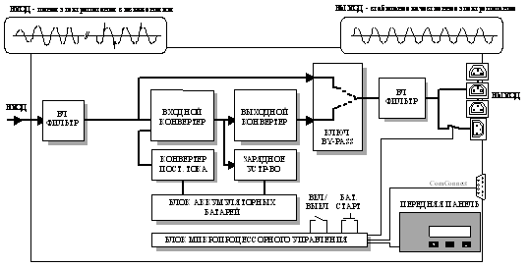
Рис. 0-8 Функциональная схема ИБП двойного преобразования.
2. Входной конвертер преобразует переменный ток в постоянный и обеспечивает синусоидальный характер потребления (cosf=1).
3. Выходной конвертер преобразует энергию постоянного тока, источником которой является входной конвертер или аккумуляторная батарея (при работе в автономном режиме) в переменное напряжение со стабильно высокими ПКЭ.
4. Блок аккумуляторных батарей осуществляет накопление электрической энергии в аккумуляторах.
5. Ключ резервной линии by-pass обеспечивает автоматическое либо ручное переключение нагрузки между выходом конвертера и резервной линией. Переключение осуществляется с синхронизацией выходного напряжения, длительность переключения составляет доли миллисекунд.
6. Блок микропроцессорного управления осуществляет контроль параметров функционирования всех компонентов ИБП и управление ими, а также информационный обмен с внешними устройствами.
Основная информация о состоянии ИБП выводится на жидкокристаллический дисплей на передней панели ИБП.
Разъем на задней панели может использоваться как для передачи сигнальной информации (сообщения об аварии входной сети, переходе на резервную линию, разряде батарей), так и для мониторинга и управления ИБП по протоколу RS232.
При установке специализированного программного обеспечения фирмы Powerware пользователь может контролировать следующие параметры:
- Режим работы ИБП (от входной сети, от батарей, подключение нагрузки по резервной линии).
- Текущее значение входного напряжения (в В).
- Текущее значение потребляемой мощности нагрузки (в ВА).
- Прогнозируемое время автономной работы ИБП (в минутах).
- Температура и напряжение аккумуляторных батарей.
- Значения выходного напряжения и частоты.
При необходимости могут быть запрограммированы такие действия, как автоматический тест ИБП, тест аккумуляторных батарей, калибровочный тест аккумуляторов (для определения реальной емкости по истечении определенного времени работы), а также отключение и включение ИБП в заданное время. Более подробная информация о программном обеспечении и интерфейсах с информационными системами приводится в разделе Д

Расчетные данные
Выбор конкретных моделей ИБП и ДГУ для проектируемой СГЭ производится на осно-ве данных о текущем и прогнозируемом состоянии оборудования Заказчика, требующего подключения к сети гарантированного электропитания.
При расчете необходимой мощности ИБП учитывается, что при длительной эксплуатации мощных ИБП в условиях распределенной сети потребителей, подключенной к его выходу, нельзя исключать возможность локальных перегрузок и включения несанкционированной нагрузки. Для обеспечения устойчивой безаварийной работы оборудования его мощность выбирается с запасом, составляющим 15-20% от расчетной мощности нагрузки. С другой стороны, для обеспечения резервирования параллельного комплекса ИБП в здании Заказчика необходимо выполнение условия, чтобы расчетная мощность нагрузки не превышала суммарной выходной мощности ИБП без учёта резервирования.
При расчете мощности ДГУ необходимо принимать во внимание как суммарную потребляемую мощность нагрузки, так и рекомендации по минимально допустимому значению нагрузки, составляющему 30%. При длительной эксплуатации ДГУ с меньшим значением нагрузки значительно уменьшается ресурс работы двигателя и требуются специальные мероприятия по техническому обслуживанию.
Поскольку суммарная потребляемая мощность параллельного комплекса ИБП (т.е., мощность на входе ИБП) в дальнейшем может увеличиваться при наращивании количества рабочих мест, то при расчете мощности ДГУ учитывается суммарная потребляемая мощность для всех ИБП, подключенных к выходу ДГУ и работающих в режиме полной нагрузки и заряда аккумуляторных батарей, а также дополнительного оборудования (нагрузка группы "В").

Описание функционирования СГЭ в различных режимах
В нормальных условиях, т.е., при сохранении основного энергопитания здания по го-родским линиям, оборудование СГЭ функционирует в следующем режиме:
Контактор в блоке управления и коммутации нагрузки ДГУ находится в положении "Mains", т.е. основная сеть. Энергоснабжение потребителей группы "В" осуществляется через этот контактор напрямую от основной сети. ИБП (или параллельный комплекс ИБП) запитан также от основной сети через контактор БУ КН ДГУ (см. Рис. 0-9). Работая в режиме двойного преобразования энергии, ИБП обеспечивает стабильно высокие показатели качества электроэнергии на выходе. Аккумуляторные батареи находятся в режиме поддерживающего заряда, тем самым обеспечивается их максимальный ресурс при отключении внешнего питания ИБП.
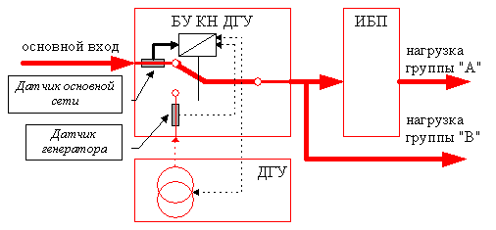
Рис. 0-9 Схема энергоснабжения нагрузки в нормальном режиме работы СГЭ.
При возникновении аварийной ситуации (отключение энергоснабжения по городским сетям) пропадает питание на входе основных ИБП, которые переходят в режим работы от ак-кумуляторных батарей. Перерыва в энергоснабжении потребителей группы "А" не происходит, поскольку схема двойного преобразования ("on-line") гарантирует бесперебойность работы инвертора (см. Рис. 0-10).
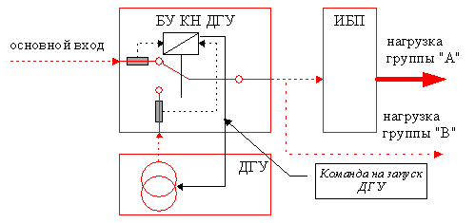
Рис. 0-10 Схема энергоснабжения нагрузки в аварийном режиме работы СГЭ.
По команде от датчика наличия входной сети, встроенного в БУ КН ДГУ, начинается отсчет времени (длительность интервала программируется), после окончания которого блок управления дает команду на запуск ДГУ. Если первая попытка запуска была неудачной, блок автоматики повторяет команду на запуск. После выхода ДГУ на рабочий режим (частота и на-пряжение в пределах допуска), блок управления обеспечивает переключение контактором нагрузки на выход генератора (см. Рис. 0-11). Блок микропроцессорного управления ИБП фирмы Powerware алгоритм "мягкого старта", с помощью которого увеличение потребления по входу при возобновлении питания ИБП происходит не скачкообразно, а постепенно (длительность этого интервала увеличения нагрузки до максимального значения составляет не менее 10 секунд). Эта функция ИБП позволяет не перегружать генератор при подключении нагрузки большой мощности и сохранять ПКЭ на его выходе в пределах номинальных значений.
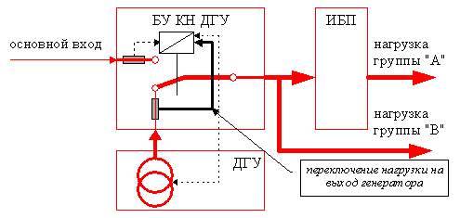
Рис. 0-11 Схема энергоснабжения нагрузки в аварийном режиме работы СГЭ.
В автономном режиме СГЭ может функционировать в течение длительного промежутка времени, определяемого количеством топлива в топливном баке ДГУ и удельным расходом топлива (величина этого параметра зависит от нагрузки). Если энергоснабжение по городским сетям не восстанавливается по окончании ресурса топлива в штатном топливном баке, то блок автоматики ДГУ останавливает генератор, не вырабатывая минимальный резерв топлива, необходимый для гарантированного запуска ДГУ в дальнейшем. В этом случае дежурный персонал Заказчика должен принять решение о прекращении работы оборудования и отключении ИБП, либо о продолжении работы до исчерпания ресурса аккумуляторных батарей и автоматического отключения ИБП. Время автономной работы ИБП является функцией от величины текущей потребляемой мощности, поэтому уменьшение энергопотребления путем отключения менее ответственной нагрузки (рабочих станций) позволяет существенно продлить время автономной работы.
Каскадная структура построения СГЭ обеспечивает дополнительный ресурс автономной работы для наиболее ответственного оборудования (серверные комплексы, активное сетевое оборудования, а также системы связи). Поэтому даже при отключении центрального ИБП (или параллельного комплекса ИБП) файловые структуры на серверах не нарушаются, поскольку специальное программное обеспечения связи с ИБП инициирует процесс закрытия серверов в автоматическом режиме при отключении центрального ИБП.
При устранении аварии энергоснабжения здания до исчерпания ресурса топлива ДГУ блок управления ДГУ по команде от датчика состояния входной сети переключает контакто-ром нагрузку на основной вход (см. Рис. 0-12). После этого (через 120 секунд после отключения нагрузки от генератора) происходит автоматическое глушение двигателя. Этот промежуток времени, в течение которого ДГУ работает без нагрузки, позволяет быстро охладить генератор и двигатель, что гарантирует более надежный запуск ДГУ при следующих авариях.
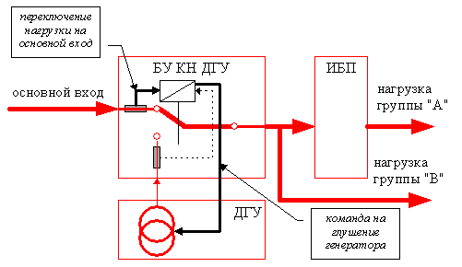
Рис. 0-12 Схема энергоснабжения нагрузки при устранении аварии.
Поскольку энергоснабжение ответственных потребителей (группы "А") осуществляется через ИБП, искажения и помехи, вызываемые переключениями контактора ДГУ, не оказывают влияния на сеть защищенного электропитания.

Программное обеспечение и информационные интерфейсы СГЭ
Функциональная завершенность СГЭ обеспечивается включением в ее состав комплекса средств мониторинга и контроля СГЭ, реализующего следующие основные функции:
- Организация информационной связи между всеми ИБП (основными и дополнительными) и файловыми серверами NetWare, серверами Windows NT, управляющими вычислительными комплексами UNIX и аналогичным оборудованием.
- Использование стандартного (входящего в состав соответствующих операционных систем) и специализированного программного обеспечения, устанавливаемого на серверы, для работы с подключенными к ним ИБП.
- Организация процесса закрытия файловых систем серверов в автоматическом режиме при завершении ресурса аккумуляторных батарей с последующим отключением нагрузки и выключением ИБП для предотвращения разряда аккумуляторов.
- Оповещение пользователей о возникающих неисправностях в электрической сети, о предстоящем закрытии файловых систем серверов и отключении систем бесперебойного электропитания.
- Организация взаимодействия со специальным программным обеспечением, устанавливаемым на выделенной рабочей станции - рабочем месте администратора локальной сети (например, Novell NMS для Windows, HP OpenView для UNIX, SUN NetManager и др.), для выполнения операций контроля и диагностики ИБП.
- Обеспечение приема дополнительной информации от датчиков, подключаемых к специальным входам ИБП, и передачи ее по локальной сети. В качестве таких устройств могут использоваться датчики задымления, повышения температуры, системы контроля доступа в помещение, где располагается ИБП и аналогичные контактные устройства. Существует также возможность подключения исполнительных устройств (например, дополнительной вентиляции), управление которыми в автоматическом или ручном режиме производится с помощью программ мониторинга ИБП.
Все перечисленные функции реализуются с помощью установки специальных программных и аппаратных средств интеграции ИБП в локальную вычислительную сеть. К их числу относятся: программное обеспечение Lansafe для Novell NetWare, UNIX и Windows, а также Web/SNMP-адаптеры Connect UPS, производимые фирмой Powerware.
Для защиты одиночных ПЭВМ, а также технических средств, не относящихся к компьютерному оборудованию применяются ИБП, подключаемые стандартным силовым кабелем к блоку питания защищаемого устройства. Если с помощью ИБП защищается одиночный компьютер либо рабочая станция, подключенная к ЛВС, но для других пользователей не требуется информация о состоянии данного ИБП, то информационная связь ИБП-ПЭВМ не реализуется. Иначе производится дополнительное соединение (как правило, с помощью кабеля для передачи данных по последовательному протоколу RS232 - см. схему на Рис. 0-13) и на рассматриваемой рабочей станции устанавливается локальное программное обеспечение (без поддержки SNMP).
При групповом подключении нескольких ЭВМ к одному ИБП, а также для иерархических сетей с логическими связями "клиент-сервер", информация о состоянии ИБП должна поступать прежде всего на серверы (файловые, баз данных, приложений), а также на рабочие станции, логически зависящие от этих серверов. В таких случаях информационная связь может быть осуществлена двумя способами: с применением аппаратных средств (WEB/SNMP-адаптера) в комплексе с программными средствами, а также чисто программным способом.
Применение WEB/SNMP-адаптера наиболее целесообразно для мощных ИБП, располагаемых на значительном удалении от серверного комплекса. Кроме того, установка мощного (несколько десятков кВА) оборудования бесперебойного питания производится, как правило, в отдельном помещении с ограничением доступа - в том числе и для персонала, занимающегося обслуживанием ЛВС. Таким образом, возникает необходимость применения вспомогательного устройства, выполняющего роль интерфейса между ИБП и ЛВС. В качестве такого устройства применяются адаптеры WEB/SNMP.
В составе такого адаптера имеется программируемый микроконтроллер, переводящий информационные посылки от ИБП, поступающие в виде определенной последовательности символов по каналу последовательного обмена (как правило, RS232), в формат сообщений в стандарте SNMP. Эти сообщения обрабатываются программным обеспечением, устанавливае-мом на серверах и рабочих станциях. Функциональная схема фрагмента СГЭ с использованием WEB/SNMP-адаптера показана на Рис. 0-14.
WEB/SNMP-адаптер с его внутренним программным обеспечением обозначают "агент", а программное обеспечение на рабочих станциях и серверах - "клиент".
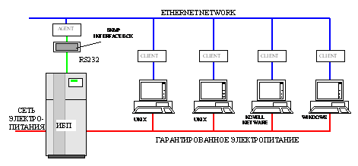
Рис. 0-14 Информационная связь ИБП-ЛВС с использованием WEB/SNMP-адаптера.
При подключении ИБП интерфейсным кабелем (по стандарту последовательного протокола обмена RS232) непосредственно к файловому серверу NetWare или UNIX установка WEB/SNMP-адаптера не требуется, поскольку функции SNMP-агента выполняет специальное программное обеспечение, установленное на сервере (Рис. 0-15). Это программное обеспечение (состоящее из нескольких программных модулей, работающих совместно) одновременно обеспечивает трансляцию сообщений от ИБП в формат SNMP, а также выполнение необходимых операций по закрытию файловой системы, оповещению пользователей и др.
Наиболее часто такое подключение применяют для установке ИБП мощностью до 15-20 кВА при организации бесперебойного питания серверных комплексов и наиболее ответственных рабочих станций (например, консоли управления администратора ЛВС). Фрагмент СГЭ такого рода изображен на Рис. 0-15.
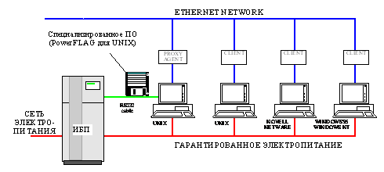
Рис. 0-15 Информационная связь ИБП-ЛВС без применения WEB/SNMP-адаптера.
2.4.1 Программное обеспечение и информационные интерфейсы СГЭ.
Функциональная завершенность СГЭ обеспечивается включением в ее состав различных аппаратных и программных средств мониторинга и контроля СГЭ, реализующих следующие основные функции:
- Организация информационной связи между всеми ИБП (основными и дополнительными) и файловыми серверами NetWare, серверами Windows NT, управляющими вычислительными комплексами UNIX и аналогичным оборудованием.
- Использование стандартного (входящего в состав соответствующих операционных систем) и специализированного программного обеспечения, устанавливаемого на серверы, для приема, отображения и обработки информации о состоянии ИБП, от которых осуществляется электропитание этих серверов.
- Организация процесса закрытия файловых систем серверов в автоматическом режиме при завершении ресурса аккумуляторных батарей.
- Оповещение пользователей о возникающих неисправностях в электрической сети, о предстоящем закрытии серверов, а также об отключении систем бесперебойного электропитания.
- Организация взаимодействия со специальным программным обеспечением, устанавливаемым на выделенных рабочих станциях - рабочих местах администратора локальной сети (например, Novell ManageWise для Windows, HP OpenView для UNIX, SUN NetManager и др.), для выполнения операций контроля и диагностики ИБП.
- Обеспечение (при использовании дополнительного оборудования) приема информации от датчиков, подключаемых к специальным входам ИБП, и ее отображение на системах визуа-лизации оперативной информации дежурного персонала.
Все перечисленные функции реализуются с помощью установки специальных программных и аппаратных средств интеграции ИБП в локальную вычислительную сеть. К их числу относятся: программное обеспечение Lansafe для Novell NetWare, UNIX и Windows а также WEB/SNMP-адаптеры.
WEB/SNMP-адаптеры. Общее описание
При групповом подключении нескольких ЭВМ к одному ИБП, а также для иерархических сетей с логическими связями "клиент-сервер", информация о состоянии ИБП должна поступать, прежде всего, на серверы (файловые, баз данных, приложений), а также на рабочие станции, логически зависящие от этих серверов. Функция оповещения всех пользователей, подключенных к какому-либо серверу, электропитание которого осуществляется от ИБП, реализуется программным обеспечением, установленным на данном сервере.
В таких случаях информационная связь может быть осуществлена двумя способами: с применением аппаратных средств (WEB/SNMP-адаптера) в комплексе с программными средствами, а также чисто программным способом.
Применение WEB/SNMP-адаптера наиболее целесообразно для мощных ИБП, располагаемых на значительном удалении от рабочих помещений (в том числе, от помещения серверного комплекса). Кроме того, с помощью ИБП производится защита оборудования, не имеющего в своем составе ЭВМ, например, комплекса активного сетевого оборудования, установленного в распределительном шкафу ЛВС.
Таким образом, возникает необходимость применения вспомогательного устройства, выполняющего роль интерфейса между ИБП и ЛВС. В качестве такого устройства применяются адаптеры WEB/SNMP.
В составе адаптера имеется программируемый микроконтроллер, переводящий инфор-мационные посылки от ИБП, поступающие в виде определенной последовательности символов по каналу последовательного обмена (как правило, RS232), в формат сообщений в стандарте WEB/SNMP. Эти сообщения обрабатываются программным обеспечением, устанавливаемом на серверах и рабочих станциях. Функциональная схема фрагмента СГЭ с использованием WEB/SNMP-адаптера показана на Рис. 0-14.
WEB/SNMP-адаптер с его внутренним программным обеспечением образует составную часть информационной системы, называемую "агент", а программное обеспечение на рабочих станциях и серверах - "клиент".
Основными задачами SNMP-агента является перевод информационных сообщений о состоянии ИБП в формат специальных посылок в формате SNMP - так называемых trap'ов (прерываний), а также перевод специальных команд по управлению ИБП, посланных SNMP-клиентами, в формат управляющих последовательностей конкретной модели ИБП. Распознавание модели ИБП производится автоматически программным обеспечением SNMP-клиента.
Подключение ИБП производится с помощью специальных интерфейсных кабелей к разъемам, имеющимся на задней панели WEB/SNMP-адаптера. Разъемы для подключения адаптера к ЛВС выполнены в стандарте BNC и RJ45 и предназначены для сетей Ethernet. Фирмой Powerware также выпускается WEB/SNMP-адаптер для локальных сетей Token Ring.
В комплект поставки адаптера входят дискеты, содержащие файлы MIB (в формате DOS/Windows и UNIX), используемые при установке программного обеспечения для управления ЛВС.

Условия функционирования оборудования
Режим функционирования основного оборудования СГЭ определяется организационными и технологическими особенностями работы информационных и иных служб Заказчика, а также техническими условиями и рекомендациями фирм-производителей соответствующего оборудования.
Источники бесперебойного питания, производимые фирмами Powerware, предназначены для непрерывной круглосуточной работы. При эксплуатации оборудования необходимо выполнение условий поддержания температурного режима в помещении, где установлены ИБП.
Источники бесперебойного питания Powerware могут эксплуатироваться в защищенных от атмосферных воздействий помещениях в температурном диапазоне от 0°С до +40°С при относительной влажности воздуха не более 90% (при 20°С). Значение температуры, усредненное по суточному периоду не должно превышать +35°С. Максимальная продолжительность периода времени, в течение которого ИБП функционируют при температуре +40°С, не должна превышать 8 часов.
Необходимо различать понятия допустимой рабочей и оптимальной температуры. Для ИБП, важнейшим компонентом которого являются аккумуляторные батареи, значение оптимальной температуры определяется рекомендациями по условиям их эксплуатации. Оптимальной температурой, при которой фирмы-изготовители свинцово-кислотных аккумуляторных элементов гарантируют максимальное число циклов заряда-разряда и электрические характеристики, является +15 .. +25°С. При повышении температуры в первую очередь сокращается срок службы аккумуляторов. Эмпирическая зависимость выражается следующим образом: на каждые 10ОС повышения температуры срок службы сокращается в два раза.
Таким образом, одним из необходимых условий длительной безаварийной работы ИБП является поддержание температуры воздуха на уровне 20°С.
Дизельные генераторные установки фирмы Wilson предназначены для длительной эксплуатации в условиях защищенного от внешних атмосферных воздействий помещения. Автоматический запуск ДГУ без участия персонала (т. е., без необходимости выполнения дополнительных операций по технической подготовке ДГУ) гарантируется при условии обеспечения температуры окружающего воздуха не ниже +5°С.

Регламент обслуживания. Гарантийные обязательства
Техническое обслуживание. Общие положения
Техническое обслуживание предусматривает выполнение персоналом Исполнителя необходимых регламентных и профилактических работ в течение 1 года с момента ввода оборудования в эксплуатацию.
При выполнении работ, выходящих за рамки гарантийных обязательств, Заказчик возмещает Исполнителю стоимость замененных деталей и узлов и расходы, связанные с выполнением данных работ. Заказчик компенсирует Исполнителю расходы, связанные с необоснованным вызовом технического персонала Исполнителя (ложный вызов).
Использованные при гарантийном ремонте детали и узлы из состава ЗИП, закупленного ранее Заказчиком, пополняются за счет Исполнителя.
Гарантийные обязательства.
Срок гарантии по основному оборудованию СГЭ составляет 12 (двенадцать) месяцев со дня ввода оборудования в эксплуатацию, но не более 15 месяцев со дня передачи оборудования Заказчику, что подтверждено соответствующими документами.
Срок гарантии по ДГУ составляет 12 (двенадцать) месяцев со дня ввода оборудования в эксплуатацию, но не более 500 часов наработки по счетчику моторесурса.
В течение гарантийного срока поставщик оборудования заменяет дефектные узлы, имеющие дефекты производителя и вышедшие из строя при соблюдении Заказчиком условий эксплуатации.

Заключение
В предложении по системе бесперебойного энергоснабжения учреждения банковского типа изложены предлагаемые технические решения и дано их обоснование. Реализация СГЭ в соответствии с рассмотренными принципами отвечает требованиям Заказчика и самым совре-менным мировым требованиям в области систем жизнеобеспечения и энергоснабжения.
Предлагаемое к использованию оборудование соответствует самым жестким стандартам в данных отраслях и позволяет построить СГЭ высокой надежности.
Концепция разработана Воробьевым А.А. для Центрального Банка РФ

